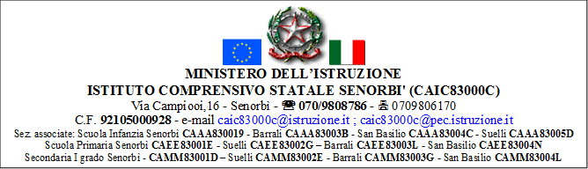

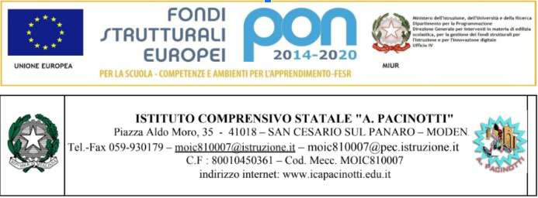
SCUOLA | SECONDARIA DI PRIMO GRADO
AREA | EDUCAZIONE CIVICA
PROGETTO | GEMELLAGGIO “Scambio e rispetto “ con l’IC Pacinotti di San Cesario sul Panaro, Mo, https://www.icapacinotti.edu.it/pvw/app/MOME0012/pvw_sito.php
RESPONSABILE | FARRIS GAUDIA LOREDANA ( per IC Mezzacapo- Senorbì)  Arbizzani Angela ( per IC Pacinotti- San Cesario sul Panaro)
EQUIPE DI PROGETTO  Collaborazioni | TOCCO ROSALBA ( per IC Mezzacapo- Senorbì)  Arbizzani Angela ( per IC Pacinotti- San Cesario sul Panaro)
DESTINATARI | Alunni della classe seconda B di Senorbì (14 alunni) e gli alunni della seconda A del IC Pacinotti di San Cesario Sul Panaro, in  in provincia di Modena (21 alunni).
FINALITA’ | La significatività del gemellaggio tra le scuole comporta come finalità principale una responsabilità diretta, volta verso una formazione permanente sulla cittadinanza attiva.  La finalità principale è la crescita personale degli alunni e l’educazione alla comprensione e all’accettazione delle diversità. Creare negli alunni un’apertura affettiva, cognitiva ed emotiva nei confronti di culture e ambienti diversi. Aiutare a riflettere sui diversi punti di vista e sui diversi sistemi di valori che sono alla base di qualunque struttura sociale organizzata.

OBIETTIVI DI APPRENDIMENTO | Gli obiettivi prefissati hanno come punto di partenza l’Agenda 2030  La difesa e la valorizzazione del patrimonio culturale  Condurre gli alunni all’attenzione e alla curiosità su temi come la solidarietà, la socialità fra pari con abitudini e usi diversi e la conoscenza reciproca, mettendo da parte la vita fittizia trascorsa sui social, obiettivo fondamentale per le nuove generazioni digitali, che troppo spesso sviluppano una percezione distorta del mondo e dei rapporti interpersonali, i inghiottiti da un mondo virtuale dove troppo facile è stringere amicizie fasulle o nascondersi dietro false identità che deformano i fondamenti della relazione” umana”  Realizzare iniziative comuni per coinvolgere le due comunità e per instaurare nuovi legami che possano avvicinare a nuove abitudini e modi di pensiero diversi, percorso attraverso cui nasce il rispetto per le diversità e cresce la curiosità di nuove conoscenze  Sapersi mettere in relazione attraverso scambi di esperienze  Valorizzare le radici culturali di appartenenza  Essere consapevoli del valore del rispetto delle regole, di sé stessi, degli altri, dell’ambiente
ATTIVITA’ | Il gemellaggio si sostanzia nelle seguenti attività:  - Scambio telematico di materiali didattici fra docenti partecipanti;  - Corrispondenza epistolare tra alunni  - Scambio di materiale prodotto dagli alunni per far conoscere il proprio territorio e le proprie tradizioni

DURATA PROGETTO | Aprile/maggio
ARTICOLAZIONE ORARIA DEL  PROGETTO | Le attività del gemellaggio si svolgeranno in orario curriculare da parte dei docenti di classe. I collegamenti avverranno tramite meet
FASI OPERATIVE | Periodo iniziale: presentazione del progetto e raccolta delle adesioni, incontro con i partecipanti e con le famiglie coinvolte attivamente nel progetto, raccolta delle adesioni.  Fase successiva: Incontri in chat e/o tramite meet scambio delle esperienze e degli elaborati  Fase conclusiva: Presentazione dei rispettivi materiali prodotti dalle due classi -
VERIFICA E VALUTAZIONE | Il monitoraggio e la valutazione del progetto avverranno in itinere attraverso:  -l’osservazione dei comportamenti e del rispetto delle regole nella vita in classe e durante i collegamenti;  -produzione di compiti unitari in situazione per la verifica delle competenze acquisite;  -utilizzo di questionari finalizzati al raggiungimento degli obiettivi.
Senorbi, 10 marzo 2021 Loredana Gaudia Farris

